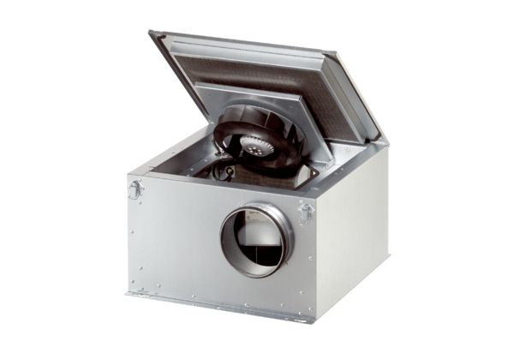Шумоглушащий вентиляционный бокс ESR 12-2 ECКомплект поставки: 1 штукАссортимент: E
Номер артикула: 0080.0710Изготовитель: MAICO

